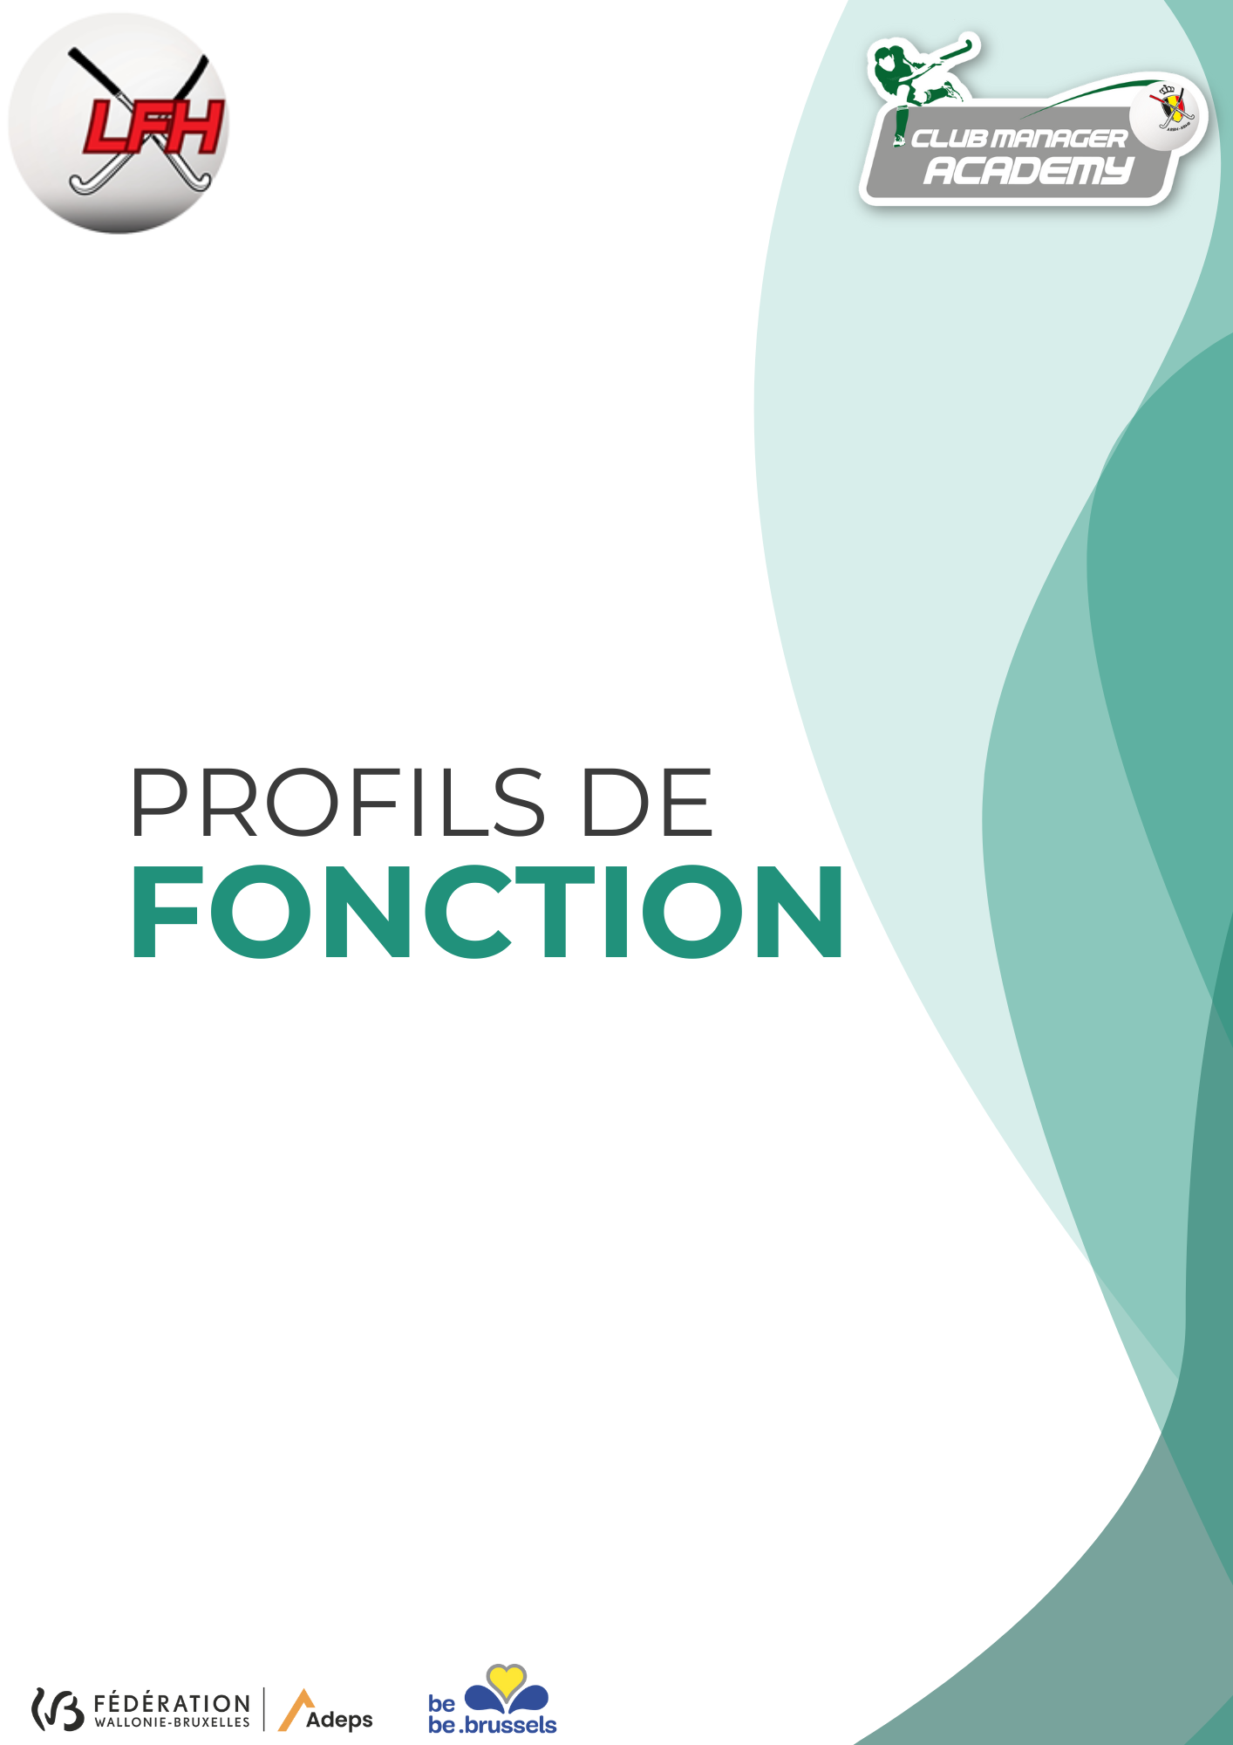

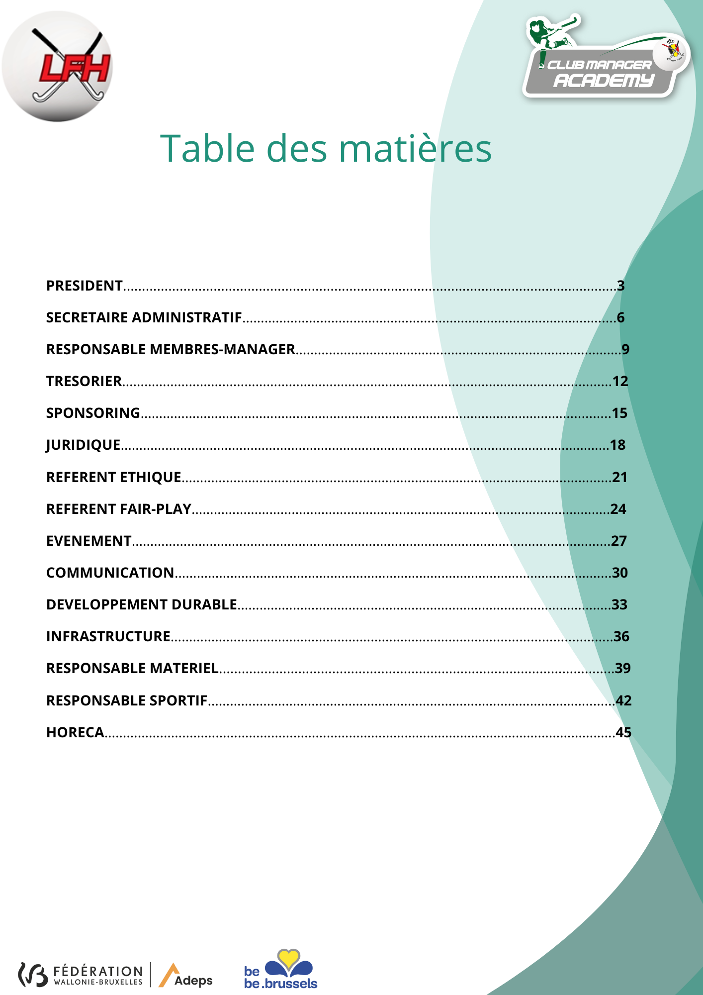
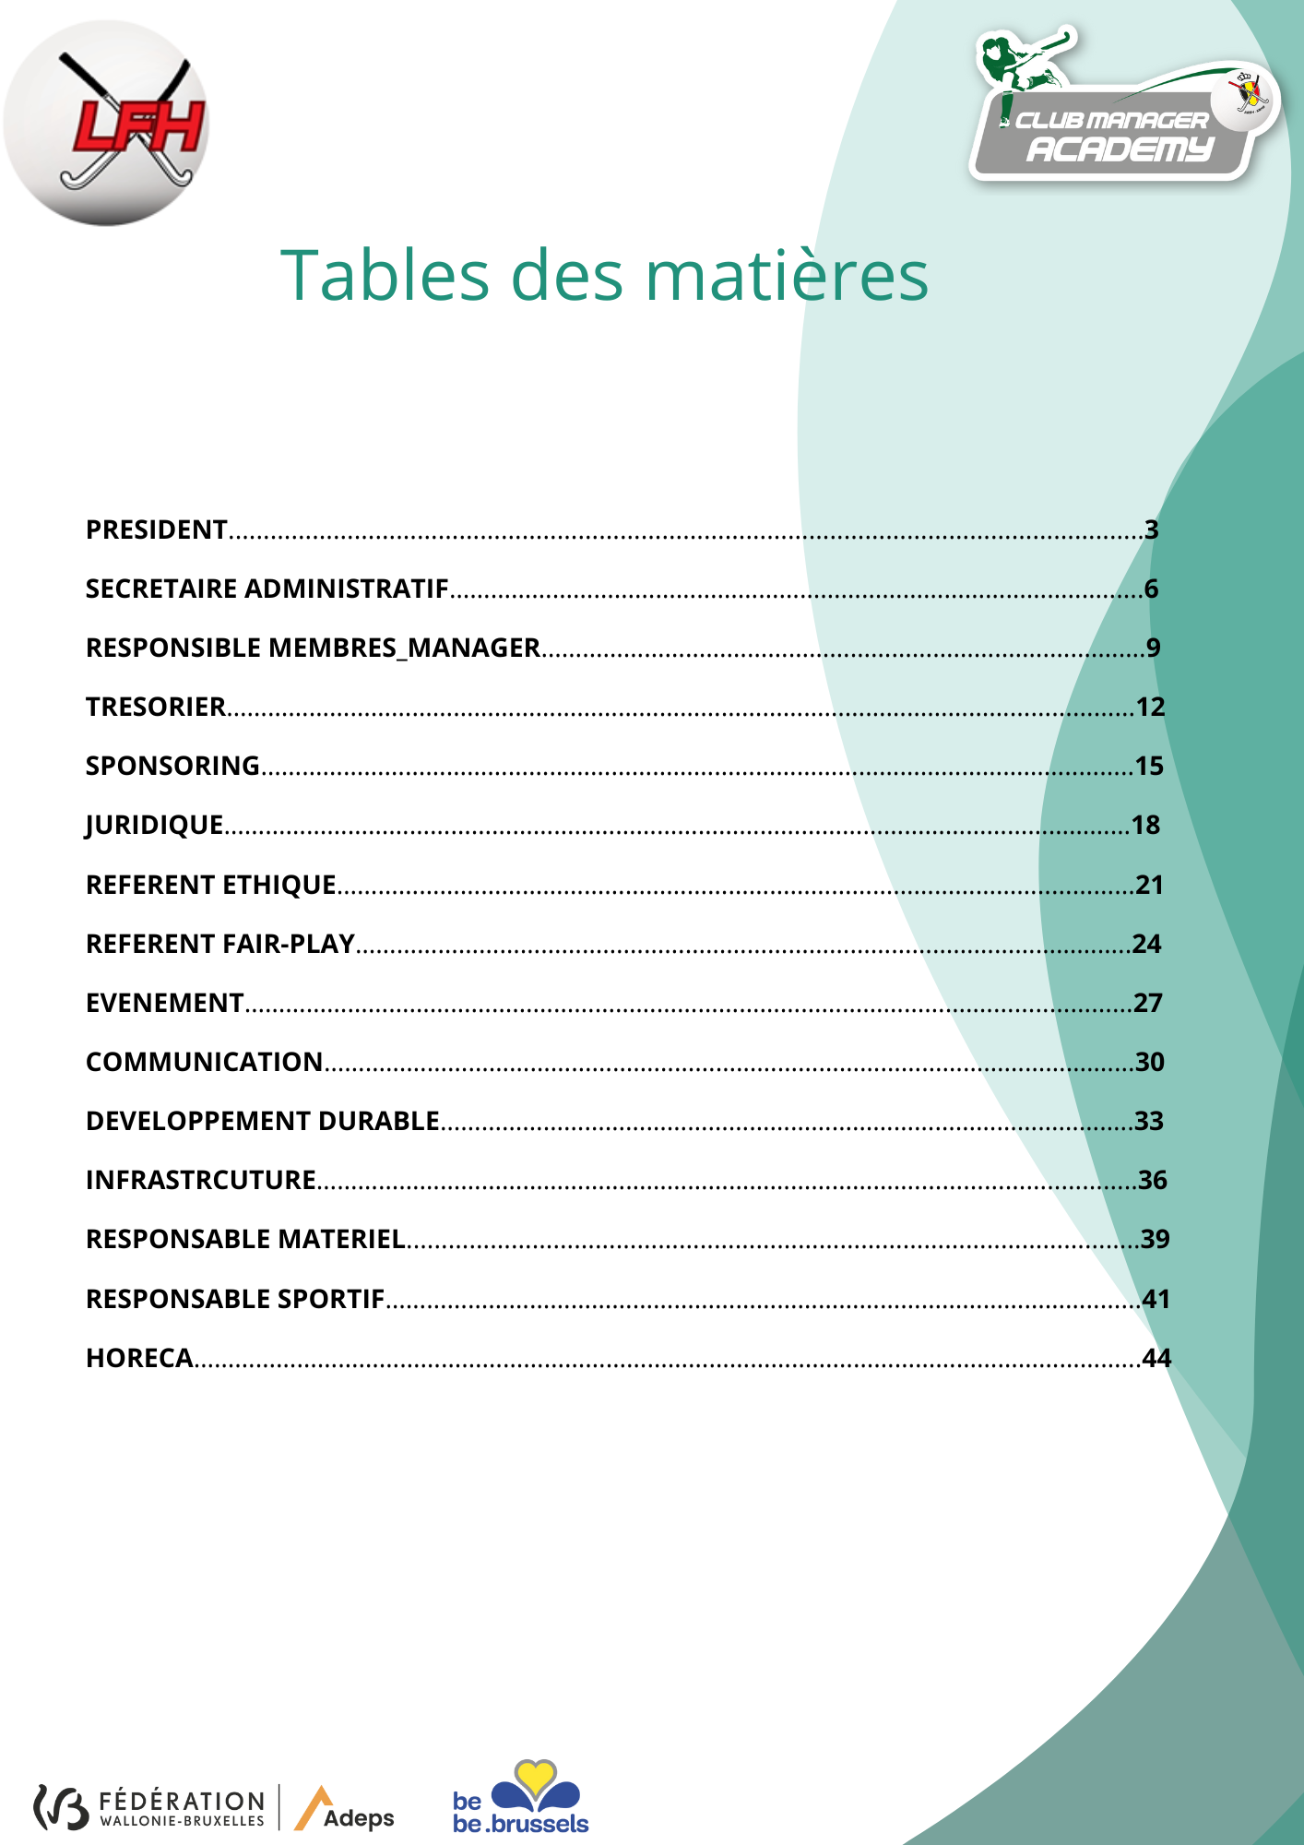

Gérer un club de hockey, c’est une aventure humaine et sportive qui repose sur l’engagement de nombreuses personnes : joueurs, entraîneurs, arbitres, bénévoles, membres du comité, parents et supporters. Quel que soit son rôle, chacun contribue au bon fonctionnement et à la croissance du club. Pour que tout se déroule harmonieusement, il est important que les responsabilités et les tâches de chacun soient clairement définies.
C’est dans cet esprit que nous avons créé ce document. Il a pour objectif d’aider les clubs à structurer leur organisation en proposant des fiches types de profils de fonction pour tous les rôles qui peuvent, selon nous, exister dans un club. Ces fiches décrivent de manière claire et détaillée :
- La mission générale de chaque fonction ;
- Les tâches spécifiques qui y sont associées ;
- Les compétences attendues pour occuper le poste ;
- Le positionnement organisationnel au sein du club ;
- Le cadre et les ressources disponibles pour accomplir la mission.

Ce document se veut avant tout un outil pratique et adaptable. Chaque club est libre de le modifier en fonction de sa propre réalité : ajouter ou retirer des éléments, adapter les descriptions aux besoins spécifiques, ou encore personnaliser certains rôles en fonction de ses ressources humaines et matérielles.
L’objectif est simple : faciliter la recherche de personnes prêtes à s’investir dans la gestion et l’animation du club. En proposant des descriptions claires et structurées, nous espérons que chaque club pourra mieux identifier ses besoins et attirer les bonnes personnes pour y répondre.
Nous espérons que ce document vous sera utile et qu’il vous aidera à bâtir une équipe solide pour faire grandir votre club.
Bonne lecture et bonne organisation !

Président

Mission générale
Le Président de l'ASBL est le représentant légal du club et assume la responsabilité générale de son fonctionnement. Il veille à la mise en œuvre des orientations stratégiques définies par l'Organe d'Administration et assure la cohésion de l'équipe dirigeante et de ses comités. Le Président incarne les valeurs du club et garantit le respect de ses objectifs sociaux et sportifs en assurant la coordination des activités et la bonne gestion des ressources.

Tâches principales

- Représentation légale et fédérale

- Représenter le club dans toutes les démarches administratives et légales;
- Agir en tant que représentant principal auprès des autorités publiques, des partenaires, et des sponsors ;
- Signer les conventions, contrats et accords au nom du club, après validation par l'OA ;
- Veiller au respect des règles et des obligations imposées par la fédération au sein du club ;
- Représenter le club lors des événements clés de la fédération (assemblées générales, groupes de travail, moments stratégiques, etc.).

- Direction stratégique

- Piloter la définition des orientations stratégiques et d’une vision à long terme du club en collaboration avec l'OA;
- Assurer la mise en œuvre des décisions prises lors des AG et des réunions de l'OA et contrôler via des indicateurs;
- Veiller à la cohérence des actions du club en fonction de ses missions, ses objectifs sociaux et sportifs.
- Coordination de l'OA

- Animer les réunions de l'OA et assurer la prise de décisions collégiales;
- Garantir une communication fluide entre les membres de l'OA et l'ensemble du club;
- Superviser la préparation des ordres du jour et des comptes rendus des réunions.

- Gestion des ressources humaines

- Partager les responsabilités et les rôles au sein de l’OA et des comités ;
- Superviser et évaluer le travail du personnel et des comités du club, en collaboration avec l'OA;
- Promouvoir un environnement de travail positif et assurer la motivation de ses équipes dirigeantes;
- Veiller au respect des obligations légales et réglementaires en matière de ressources humaines.

- Gestion financière

- Superviser, à l’aide du trésorier, les dossiers de subvention ;
- Superviser l'élaboration et l'approbation du budget annuel en concertation avec le trésorier;
- Assurer la viabilité financière du club en veillant à l'équilibre entre les ressources et les dépenses;
- Suivre l'exécution budgétaire et approuver les rapports financiers présentés à l'OA.

- Communication et promotion

- Représenter et être l’ambassadeur des valeurs du club et du fair-play dans la vie quotidienne du club ;
- Fédérer et mobiliser les membres pour soutenir activement le club ;
- Développer et maintenir des relations de qualité avec les partenaires extérieurs ( région, province, commune, LFH, ADEPS, voisins etc.);
- Représenter le club lors d'évènements publics, de conférences et dans les médias;
- Assurer la visibilité du club auprès de ses publics cibles, notamment via des campagnes de communication et de sensibilisation.

Compétences attendues

- Leadership
- Communication
- Gestion des ressources humaines
- Gestion financière
- Vision stratégique
- Connaissance du secteur sportif
- Compétences organisationnelles
- Relationnel et réseau
- Innovation et créativité
- Ethique et intégrité

Positionnement organisationnel
Le président dirige l’Assemblée Générale et l’Organe d’Administration. Il peut être en relation avec l’ensemble des fonctions mais il est principalement lié à l’Organe d’Administration. Le Président a une vue d'ensemble et doit collaborer avec tous les responsables pour assurer la cohérence et l'alignement des objectifs sociaux et sportifs du club. Il peut organiser des réunions de coordination régulières pour s'assurer que chaque fonction est en phase avec la vision globale du club.

CADRE, IMPLICATIOn ET RESSOURCES DISPONIBLES
Charge de travail et responsabilités spécifiques.
Format et fréquence des réunions.
Support, outils et équipements disponibles.
Assurances et protection.
Défraiement.

Secrétaire administratif

Mission générale
Le secrétaire administratif de l'ASBL est responsable de la gestion administrative et de la documentation du club. Sa mission principale est d'assurer le bon fonctionnement des activités administratives, de maintenir les archives du club et de garantir une communication fluide entre les membres, l'Organe d'Administration et les partenaires externes. Le secrétaire est également en charge de la préparation et de la diffusion des ordres du jour, des procès-verbaux et de toute la correspondance officielle du club. Il veille à ce que l'administration du club soit en ordre et conforme aux obligations légales.

Tâches principales

- Gestion des inscriptions et des membres

- Coordonner le processus d'inscription des nouveaux membre ;
- Mettre à jour et maintenir les bases de données des membres avec des informations précises et actuelles (tant au niveau club qu’au niveau fédération) ;
- Gérer l'affiliation des membres dans le logiciel officiel de la fédération et assurer le suivi des démarches administratives liées ;
- Mettre à jour régulièrement le logiciel officiel de la fédération en ce qui concerne les membres ayant des fonctions spécifiques au sein du club (président, secrétaire, etc.).

- Gestion des réunions

- Préparer et envoyer les convocations, les ordres du jour et les documents annexes pour les réunions de l’OA et de l’AG ;
- Rédiger et diffuser les procès-verbaux des réunions, s’assurer de leur validation et garantir leur archivage et leur conservation.

- Tenue des registres et des archives

- Maintenir à jour les registres officiels du club, y compris le registre des membres, les statuts et les modifications statutaires ;
- Mettre en place et gérer un système d’archivage efficace pour tous les documents administratifs, financiers et légaux du club, en veillant à leur conservation et accessibilité ;
- Garantir la confidentialité et la sécurité des documents sensibles.

- Communication

- Rédiger, envoyer et archiver la correspondance officielle du club ;
- Assurer une communication efficace avec les membres du club, les partenaires externes, les autorités compétentes et la fédération ;
- Faciliter la circulation de l’information entre les différents organes et comités du club, notamment entre les membres, les bénévoles et l’OA ;
- Maintenir un calendrier des réunions et des évènements, et en informer tous les membres concernés.

- Respect des obligations légales

- Veiller au respect des obligations légales liées à la tenue des AG, à la publication des documents officiels et à la communication des changements auprès des autorités (banque, Moniteur belge, etc.) ;
- S’assurer que les déclarations légales (dépôt des comptes annuels, changements de statuts, etc.) sont effectuées dans les délais requis.

- Assistance aux projets

- Assister le président et l’OA dans l’exécution de leurs tâches administratives ;
- Participer à la planification et à l’organisation des projets et des évènements du club en apportant un soutien administratif ;
- Contribuer, avec le trésorier, à l’élaboration de rapports annuels et autres documents de présentation.

Compétences attendues

- Compétences organisationnelles
- Compétences administratives
- Compétences en communication
- Attention aux détails
- Compétences interpersonnelles
- Gestion des réunions
- Connaissance des réglementations
- Compétences en informatique
- Discrétion et confidentialité

Positionnement organisationnel
Le secrétaire administratif travaille en étroite collaboration avec :
- L’Organe d’Administration pour assurer une gestion rigoureuse des documents officiels, garantir le suivi des décisions prises et faciliter la transparence au sein du club.
- Le président et le trésorier pour assurer une gestion administrative et financière fluide, en veillant à la bonne tenue des documents et au respect des obligations légales.
- Les comités en apportant un soutien administratif à l’ensemble des fonctions du club en mettant à disposition les documents nécessaires, en facilitant la communication interne et en veillant au bon fonctionnement des processus administratifs.

CADRE, IMPLICATIOn ET RESSOURCES DISPONIBLES
Charge de travail et responsabilités spécifiques
Format et fréquence des réunions
Support, outils et équipements disponibles.
Assurances et protection
Défraiement

Responsable membres – manager

Mission générale
Le responsable membres dans un club de hockey est chargé de la gestion et de la coordination des inscriptions ainsi que des relations avec les membres. Sa mission principale est de veiller à ce que les membres du club bénéficient d’une expérience positive et enrichissante. Cela inclut le recrutement de nouveaux membres, la rétention des membres existants, l'amélioration continue des services offerts et la création d'un environnement accueillant et inclusif. Il doit également s'assurer que la communication avec les membres soit efficace et que leurs besoins et attentes soient bien pris en compte.

Tâches principales

- Recrutement de nouveaux membres

- Développer et mettre en œuvre des stratégies de marketing et de recrutement pour attirer de nouveaux membres ;
- Organiser des événements « portes ouvertes/ initiations », des campagnes de promotion et des sessions d'information pour présenter le club ;
- Développer des collaborations avec les écoles afin de promouvoir la découverte du hockey et encourager les inscriptions ;
- Organiser des actions de visibilité, comme l’installation d’un terrain de street hockey lors d’événements communaux, en collaboration avec la cellule développement de la LFH.

- Rétention des membres

- Créer et mettre en place des programmes de fidélisation pour encourager la rétention des membres existants ;
- Récolter et analyser les retours des membres pour identifier les points de satisfaction et les domaines d'amélioration.

- Communication avec les membres

- En collaboration avec le secrétaire administratif, gérer la communication régulière avec les membres via les newsletters, les e-mails, et les réseaux sociaux ;

- Assurer une réponse rapide et efficace aux questions, préoccupations et suggestions des membres ;
- Être un point de contact accessible et présent pour les membres et leurs parents, afin de répondre à leurs questions et les accompagner dans leur parcours au sein du club.

- Amélioration continue des services

- Travailler avec les autres responsables et les entraîneurs pour améliorer les services et les activités proposées aux membres ;
- Mettre en œuvre des initiatives pour améliorer l'expérience globale des membres au sein du club.

- Organisation des événements pour les membres

- Proposer des événements favorisant la cohésion et l’esprit de club aux responsables événement, qui en assurent ensuite l’organisation ;
- S'assurer que les événements répondent aux attentes des membres et contribuent à une atmosphère conviviale.

- Suivi et analyse des données des membres

- Analyser les données relatives aux membres pour évaluer les tendances en matière d'inscription, de participation aux activités et de satisfaction ;
- Utiliser ces informations pour ajuster les stratégies et les initiatives de gestion des membres.

- Développement d'un environnement inclusif

- Promouvoir une culture d'inclusion et de respect au sein du club ;
- Veiller à ce que les activités et les services soient accessibles et accueillants pour tous les membres, quelles que soient leurs origines ou leurs capacités.

Compétences attendues

- Gestion des inscriptions
- Service membres
- Communication
- Gestion des programmes informatiques club et fédération
- Relationnel
- Gestion de conflits
- Marketing et promotion
- Analyse et reporting.

Positionnement organisationnel
Le responsable membres collabore étroitement avec :
- Le responsable sportif pour s'assurer que les programmes sportifs répondent aux besoins et aux attentes des membres.
- Le responsable événement pour encourager la participation des membres aux événements.
- Le secrétaire administratif pour gérer les inscriptions, la communication et la mise à jour des informations des membres en s'assurant que les adhésions, les renouvellements et les événements soient bien organisés et correctement administrés.
- L’Organe d’Administration pour aligner les initiatives de gestion des membres avec les objectifs stratégiques du club.

CADRE, IMPLICATIOn ET RESSOURCES DISPONIBLES

Charge de travail et responsabilités spécifiques
Format et fréquence des réunions
Support, outils et équipements disponibles.
Assurances et protection
Défraiement

Tresorier

Mission générale
Le trésorier de l’asbl est responsable de la gestion financière du club, garantissant ainsi la pérennité et la transparence des ressources financières. Sa mission principale est d'assurer un suivi rigoureux des opérations financières, de préparer et de présenter les états financiers à l'Organe d'Administration et à l'Assemblée Générale et de veiller au respect des obligations légales et fiscales. Le trésorier joue un rôle clé dans la planification budgétaire et la recherche de financements, tout en contribuant à la prise de décisions stratégiques concernant la santé financière du club.

Tâches principales

- Gestion financière

- Elaborer et proposer le budget annuel du club en collaboration avec le président et l’OA ;
- Suivre les recettes et les dépenses du club, en s’assurant qu’elles respectent le budget approuvé ;
- Conseiller l’OA sur les aspects financiers et budgétaires.

- Comptabilité

- Tenir à jour la comptabilité du club, en s’assurant que toutes les transactions soient correctement enregistrées ;
- Préparer les états financiers (bilan et compte de résultats) périodiques pour l’OA.

- Rapports financiers

- Présenter des rapports financiers réguliers (mensuels, trimestriels, etc.) à l’OA ;
- Préparer le rapport financier à soumettre lors de l’AG annuelle ;
- Assurer la défense de la continuité financière du club dans le cadre des dossiers de licence.

- Conformité légale

- Veiller à ce que le club respecte toutes les obligations légales et fiscales relatives à la gestion financière, y compris la déclaration des impôts ;
- Gérer les relations avec les organismes de contrôle financier, le cas échéant.

- Gestion des ressources

- Assurer la gestion efficace des flux de trésorerie pour garantir la liquidité du club ;
- Mettre en place des contrôles internes pour prévenir les fraudes et garantir la sécurité des fonds du club.

- Recherche de financement

- Rechercher et identifier des sources de financement potentielles, tant au sein du club qu'à l'externe, notamment à travers des subventions, des prêts, des sponsors et des partenariats;
- Rédiger des propositions de financement et collaborer avec le président et le responsable sponsoring pour solliciter des fonds ;
- Contribuer, avec le secrétaire administratif, à l’élaboration de rapports financiers annuels pour la justification des subsides ;
- Élaborer des plans financiers pour soutenir et concrétiser les nouveaux projets du club.

- Communication

- Assurer une communication transparente et efficace des informations financières avec les membres du club, les partenaires et les parties prenantes.

Compétences attendues

- Comptabilité
- Gestion budgétaire
- Analyse financière
- Gestion de trésorerie
- Connaissance des réglementations financières
- Audit et contrôle interne
- Gestion des membres
- Communication
- Utilisation des outils financiers

Positionnement organisationnel
Le trésorier collabore étroitement avec :
- L’Organe d’Administration pour assurer une gestion financière transparente, préparer et valider les budgets et fournir les informations nécessaires à la prise de décision.
- Le responsable événement et le responsable sponsoring pour établir et gérer les budgets des événements et des initiatives de sponsoring.
- Le responsable horeca pour gérer les aspects financiers liés aux opérations de restauration.
- Le secrétaire administratif pour assurer le bon fonctionnement financier du club.

CADRE, IMPLICATIOn ET RESSOURCES DISPONIBLES

Charge de travail et responsabilités spécifiques
Format et fréquence des réunions
Support, outils et équipements disponibles.
Assurances et protection
Défraiement

Sponsoring

Mission générale
Le responsable sponsoring d’un club est chargé de la recherche, de la gestion et de la consolidation des partenariats. Sa mission principale est de développer et d'entretenir des relations durables avec les sponsors et les donateurs potentiels. Il veille à ce que ces collaborations contribuent au financement des projets tout en respectant les valeurs du club et en assurant sa pérennité. Le responsable sponsoring élabore des stratégies, négocie les accords de partenariat et s'assure que les engagements pris sont respectés, tout en garantissant une visibilité adéquate des sponsors.

Tâches principales

- Stratégie de sponsoring

- Développer et mettre en œuvre une stratégie de sponsoring en cohérence avec les objectifs financiers et les valeurs du club ;
- Evaluer les opportunités de financement, en tenant compte des tendances du marché et des priorités stratégiques du club.

- Développement de partenariats

- Identifier et prospecter de nouveaux sponsors potentiels, qu’il s’agisse d’entreprises, de commerces, etc. ;
- Elaborer des propositions de partenariat attractives, adaptées aux besoins et attentes des sponsors potentiels ;
- Négocier les termes des contrats de sponsoring, en s’assurant que les intérêts du club sont bien représentés.

- Gestion des relations sponsors

- Maintenir et renforcer les relations avec les sponsors existants, en assurant un suivi régulier et personnalisé ;
- Veiller à ce que les sponsors bénéficient d’une visibilité adéquate et conforme aux engagements pris (ex : logo sur les supports de communication et/ou équipements, mention lors des évènements, etc.) ;
- Organiser des évènements ou des rencontres dédiées aux sponsors pour renforcer leur engagement ;
- Assurer le suivi financier des sponsors, veiller au respect des paiements, préparer des bilans de partenariat et intégrer les recettes sponsoring dans l’élaboration du budget.

- Communication et promotion

- Créer des supports de communication spécifiques pour présenter les opportunités de sponsoring (brochures, présentation, etc.) ;
- Collaborer avec le responsable communication pour promouvoir les actions du club auprès des sponsors, des membres et du public.

- Evaluation et reporting

- Evaluer l’efficacité des partenariats en termes de financement et de visibilité pour le club ;
- Rédiger des rapports d’activités pour les sponsors, montrant l’utilisation des fonds et les résultats obtenus grâce à leur soutien si besoin ;
- Analyser les retours d’expérience pour améliorer les futures stratégies de sponsoring.

- Respect des valeurs et de l’éthique

- S’assurer que les partenariats de sponsoring respectent les valeurs et l’éthique du club ;
- Refuser ou réorienter des propositions de sponsoring qui pourraient nuire à la réputation ou aux objectifs du club.

Compétences attendues

- Stratégie commerciale
- Négociation
- Communication
- Gestion de partenariats
- Marketing et promotion
- Gestion de projets
- Analyse et évaluation
- Relationnel et réseau
- Connaissance du marché
- Créativité

Positionnement organisationnel
Le responsable sponsoring collabore étroitement avec :
- Le président pour s'assurer que les partenariats sont alignés avec la vision stratégique du club et pour maximiser l'impact des relations avec les sponsors clés.
- Le responsable communication pour promouvoir les opportunités de sponsoring et gérer les relations avec les sponsors.
- Le trésorier pour suivre les contributions des sponsors et gérer les aspects financiers associés.

CADRE, IMPLICATIOn ET RESSOURCES DISPONIBLES

Charge de travail et responsabilités spécifiques
Format et fréquence des réunions
Support, outils et équipements disponibles.
Assurances et protection
Défraiement

Juridique

Mission générale
Le responsable juridique dans un club de hockey est chargé de veiller à ce que toutes les activités et opérations du club soient conformes aux lois et réglementations en vigueur. Sa mission principale est de fournir des conseils juridiques, de gérer les affaires légales et de minimiser les risques juridiques pour le club. Il assure également la rédaction et la révision de tous les documents juridiques nécessaires.

Tâches principales

- Conseils juridiques

- Fournir des conseils juridiques à l’OA sur divers sujets tels que les contrats, la conformité réglementaire et les questions de responsabilité ;
- Informer l’OA des nouvelles législations et réglementations susceptibles d'affecter les opérations du club ;
- Gérer les relations avec les avocats externes et coordonner les actions juridiques si nécessaires ;
- Sensibiliser les membres du club aux questions juridiques pertinentes et à leurs responsabilités légales.

- Gestion des contrats

- Superviser la rédaction des contrats avec les sponsors, les fournisseurs, les entraîneurs, les joueurs, et autres si besoin ;
- Assurer que tous les contrats protègent les intérêts du club et sont conformes aux lois en vigueur.

- Conformité réglementaire

- Veiller à ce que le club respecte toutes les réglementations locales, nationales et internationales pertinentes ;
- Gérer les dossiers de conformité et s'assurer que toutes les obligations légales sont remplies ;
- Apporter un soutien en cas de litiges sportifs ou administratifs, notamment pour les contestations de forfaits ou les comparutions devant les instances juridictionnelles de la fédération.

- Protection des données

- Veiller à ce que le club respecte les réglementations en matière de protection des données personnelles ;
- Mettre en place des procédures pour garantir la confidentialité et la sécurité des données des membres, des bénévoles et des employés.

- Gestion des assurances

- Évaluer les besoins en assurance du club et s'assurer que des polices d'assurance adéquates sont en place pour couvrir les risques potentiels ;
- Être le point de contact privilégié avec le courtier du club pour toute question liée aux assurances et aux aspects juridiques ;
- Si besoin, gérer les réclamations d'assurance et les relations avec les compagnies d'assurance et la LFH.

- Documentation et archivage

- En collaboration avec le secrétaire administratif, gérer et archiver tous les documents juridiques et les contrats de manière organisée et sécurisée ;
- Assurer la traçabilité et l'accès facile aux documents légaux lorsque cela est nécessaire.

Compétences attendues

- Droit sportif
- Rédaction juridique
- Gestion des litiges
- Conformité et réglementation
- Analyse juridique
- Communication
- Gestion des documents
- Gestion des relations
- Ethique et intégrité

Positionnement organisationnel
Le responsable juridique collabore étroitement avec :
- Le responsable communication pour s'assurer que les communications respectent les aspects légaux et réglementaires, notamment RGPD.
- Le secrétaire administratif pour gérer les aspects juridiques liés aux inscriptions et aux contrats des bénévoles et entraineurs.
- Avec l’OA de manière générale pour s’assurer que toutes les actions prises par le club respectent les diverses réglementations.

CADRE, IMPLICATIOn ET RESSOURCES DISPONIBLES

Charge de travail et responsabilités spécifiques
Format et fréquence des réunions
Support, outils et équipements disponibles.
Assurances et protection
Défraiement

ReferenT ethique

Mission générale
Le référent éthique dans un club de hockey est chargé de promouvoir et de garantir le respect, les valeurs éthiques et le fair-play au sein du club. Sa mission principale est de sensibiliser les membres, les joueurs, les entraîneurs et les supporters à l'importance d’un encadrement bienveillant dans toutes les activités sportives, tout en veillant à ce que ces valeurs soient intégrées dans la culture du club. Il met en œuvre des initiatives pour prévenir les comportements antisportifs, gère les incidents éthiques en les réorientant vers des professionnels et promeut un environnement inclusif et respectueux pour tous les membres. Le référent éthique est la personne de confiance du club.

Tâches principales

- Assumer le rôle de personne de confiance au sein du club

- Être à l'écoute des membres : maintenir une attitude d'écoute active et bienveillante face aux préoccupations ou plaintes des membres ;
- Identifier et traiter les comportements déviants : prendre en compte les situations où des comportements inappropriés ou contraires à l'éthique (tels que le harcèlement, la discrimination, la violence verbale ou physique, etc.), se manifestent et évaluer la gravité des faits ;
- Assurer une confidentialité stricte.

- Orienter les membres du club vers des organes appropriés lorsque des solutions ne peuvent être apportées en interne

- Identifier les cas où une intervention externe est nécessaire et évaluer la nature du problème éthique ;
- Identifier, en collaboration avec la LFH, les organismes compétents en fonction des situations ;
- Accompagner le membre dans sa démarche si nécéssaire.

- Collaborer avec le comité éthique pour définir une ligne de conduite à respecter
- Travailler avec les membres du comité éthique pour identifier les valeurs et les principes à promouvoir au sein du club ;

- Élaborer une charte éthique : co-rédiger une charte ou adopter celle de la LFH, à inclure dans le ROI, afin de définir les comportements attendus de tous les membres et les conséquences en cas de non-respect ;
- Assurer la mise en place et le suivi de la charte éthique: veiller à ce que la ligne de conduite soit adoptée par tous les membres et proposer des formations ou des rappels réguliers si nécessaire.
- Organiser des séances d'information pour les encadrants en fonction des besoins identifiés
- Identifier les besoins de formation de son club en matière éthique ;
- Planifier et organiser les sessions ;
- Évaluer l'impact des formations.
- Demander et contrôler les extraits de casier judiciaire 596-2 des moniteurs responsables des mineurs (exigence légale)
- Collecter les documents requis ;
- Vérifier la conformité des extraits ;
- Assurer la confidentialité dans le traitement de ces documents ;
- Suivre les mises à jour régulières : mettre en place un système de suivi pour renouveler régulièrement la demande d'extraits, afin de garantir une vérification continue.
- Prendre part au réseau éthique LFH pour faciliter les échanges et le partage de connaissances
- Participer aux réunions du réseau éthique ;
- Échanger des bonnes pratiques entre les référents éthiques ;
- Promouvoir l'entraide entre clubs : encourager les collaborations et les initiatives communes avec d'autres clubs pour développer une culture éthique collective au sein de la LFH.
- Assumer le rôle de personne de contact entre le club et la LFH
- Maintenir un contact régulier avec les représentants de la LFH pour discuter des préoccupations éthiques et des besoins du club ;
- Si besoin, documenter et communiquer les problèmes éthiques rencontrés par le club, afin que la fédération puisse soutenir et aider le club à prendre des mesures appropriées ;
- Collaborer avec la LFH pour déterminer les besoins en formation des référents éthiques, en proposant des modules adaptés pour améliorer les compétences et les connaissances au sein du club.

Compétences attendues

- Connaissance des règlements et chartes éthiques
- Capacité d’écoute active
- Communication
- Esprit critique
- Confidentialité et discrétion
- Sens de la responsabilité
- Compétence en médiation
- Compétence relationnelle

Positionnement organisationnel
Le référent éthique collabore étroitement avec :
- Le responsable fair-play pour promouvoir les valeurs de fair-play et résoudre les conflits éthiques.
- Le responsable communication pour sensibiliser les membres aux questions éthiques par le biais de communications.
- Le responsable sportif pour s’assurer que les entraineurs soient sensibilisés à la démarche à suivre en cas de problème éthique.
- Le comité éthique pour développer les politiques de protection de ses membres.

CADRE, IMPLICATIOn ET RESSOURCES DISPONIBLES

Charge de travail et responsabilités spécifiques
Format et fréquence des réunions
Support, outils et équipements disponibles.
Assurances et protection
Défraiement

Referent fair-play

Mission générale
Le responsable fair-play d’un club de hockey veille à promouvoir et garantir le respect des valeurs du fair-play et sportivité au sein du club. Sa mission principale est de sensibiliser les membres, les joueurs, les entraîneurs, et les supporters à l'importance du fair-play dans toutes les activités sportives, tout en veillant à ce que ces valeurs soient intégrées dans la culture du club. Il met en œuvre des initiatives pour prévenir les comportements antisportifs, gère les incidents de non-respect des règles de fair-play et promeut un environnement inclusif et respectueux pour tous les participants.

Tâches principales

- Promotion des valeurs du fair-play

- Développer et mettre en œuvre des campagnes de sensibilisation pour promouvoir le fair-play parmi les membres, les joueurs, les encadrants et les supporters ;

- Elaboration de la charte du fair-play

- Concevoir et/ou faire adopter une charte du fair-play qui définit les comportements attendus de tous les membres du club ;
- S’assurer que cette charte soit diffusée et bien comprise par tous les membres, les joueurs, les entraineurs et les parents.

- Encourager l'esprit sportif en initiant des projets fair-play ou en collaborant avec la LFH
- Proposer et organiser des projets fair-play : concevoir des initiatives visant à promouvoir le respect, la solidarité et l’équité entre les membres du club et lors des compétitions ;
- Collaborer avec la LFH sur les actions "Stick to Fair-play" : appliquer et promouvoir les campagnes ou actions au sein du club.

- Prévention des comportements antisportifs

- Identifier les risques de comportements antisportifs et mettre en place des actions préventives pour y faire face ;

- Collaborer avec les encadrants pour intégrer les principes de fair-play dans les entrainements, les compétitions et les stages.

- Gestion des incidents

- Monitorer, via les encadrants, les incidents de non-respect des règles de fair-play lors des entrainements et des compétitions ;
- Intervenir en cas de comportements inappropriés et faire appliquer, via un organe compétent, les sanctions ou les mesures correctives prévues par le règlement du club.

- Encouragement à la reconnaissance du fair-play

- Valoriser les comportements exemplaires en matière de fair-play.

- Formation continue

- Former les entraineurs, les arbitres et les responsables d’équipes aux principes du fair-play et aux techniques de gestion des comportements antisportifs ;
- Fournir des ressources éducatives et des conseils pour aider les membres du club à intégrer le fair-play dans leurs pratiques quotidiennes.

- Suivi et évaluation

- Evaluer régulièrement l’efficacité des initiatives de fair-play et ajuster les stratégies en fonction des résultats observés ;
- Collecter des retours d’expérience des joueurs, des entraineurs et des supporters pour améliorer les pratiques et les politiques de fair-play.

Compétences attendues

- Communication
- Résolution de conflits
- Analyse
- Capacité à former et sensibiliser
- Confidentialité
- Prise de décision
- Gestion de projet
- Créativité

Positionnement organisationnel
Le responsable fair-play travaille en collaboration avec l’ensemble des fonctions pour s'assurer que toutes les activités et politiques du club respectent les valeurs du hockey : respect, fair-play, solidarité, inclusion, etc. Il peut fournir des conseils sur les pratiques sportives et réagir aux problèmes qui surviennent.

CADRE, IMPLICATIOn ET RESSOURCES DISPONIBLES

Charge de travail et responsabilités spécifiques
Format et fréquence des réunions
Support, outils et équipements disponibles.
Assurances et protection
Défraiement

Evenement

Mission générale
Le responsable événement d’un club de hockey est chargé de planifier, organiser et coordonner l'ensemble des événements du club, qu'il s'agisse, de tournois amicaux ou d'événements sociaux. Sa mission principale est de veiller à ce que chaque événement se déroule de manière fluide et réussie, en respectant les objectifs sportifs et associatifs, tout en garantissant la satisfaction des participants et des spectateurs. Le responsable événement gère tous les aspects logistiques, financiers et promotionnels liés aux événements, en assurant leur bon déroulement et en maximisant leur impact positif pour le club.

Tâches principales

- Planification des événements

- Définir le calendrier annuel des événements en coordination avec l’OA et les comités sportifs ;
- Organiser régulièrement des événements internes afin de renforcer la vie du club et favoriser la cohésion entre les membres ;
- Établir un plan d'organisation détaillé pour chaque événement, incluant les objectifs, le budget, les ressources nécessaires et le planning.

- Gestion logistique

- Coordonner tous les aspects logistiques de l'événement, tels que la réservation des installations (si nécessaire), la gestion des équipements et la coordination des équipes techniques et bénévoles ;
- S'assurer que tous les besoins en matière de sécurité et d'accessibilité sont pris en compte.

- Gestion du budget

- Élaborer le budget de chaque événement et suivre son exécution en veillant à respecter les contraintes financières du club ;
- Rechercher des financements supplémentaires, tels que des sponsors ou des subventions, pour soutenir les événements.

- Promotion et communication

- En collaboration avec le responsable communication, mettre en place des stratégies de communication pour promouvoir les événements auprès des membres du club, du public et des médias ;
- En collaboration avec le responsable communication, concevoir et diffuser des supports promotionnels (affiches, flyers, communiqués de presse, réseaux sociaux) pour maximiser la participation.

- Gestion des inscriptions et des participants

- Superviser les processus d'inscription des participants aux événements, y compris la gestion des paiements et des confirmations si besoin ;
- Gérer l'accueil et l'orientation des participants le jour de l'événement.

- Coordination des équipes

- Former et superviser les équipes de bénévoles impliqués dans l'organisation des événements ;
- Assurer une communication fluide et efficace entre toutes les parties prenantes pour garantir la réussite de l'événement.

- Évaluation et reporting

- Analyser le déroulement de chaque événement, en recueillant des retours d'expérience des participants et des équipes ;
- Rédiger des rapports post-événement pour évaluer les points forts et les points à améliorer et pour rendre compte des résultats à l’OA.

- Respect des règles et des normes

- Veiller au respect des réglementations sportives, des normes de sécurité, l’obtention des éventuelles autorisations et des directives sanitaires lors des événements ;
- Assurer que les événements reflètent les valeurs et les objectifs du club.

Compétences attendues

- Gestion de projet
- Compétence organisationnelle
- Communication
- Gestion budgétaire
- Logistique
- Marketing et promotion
- Gestion des risques
- Gestion des équipes
- Evaluation et analyse

Positionnement organisationnel
Le responsable évènement collabore étroitement avec :
- Le responsable matériel et le responsable infrastructure pour coordonner la logistique et les préparations nécessaires pour les événements.
- Le responsable communication pour promouvoir les événements et informer les membres et le public cible.
- Le trésorier et le responsable sponsoring pour déterminer les budgets accordés aux évènements et les éventuels sponsors.
- le secrétaire administratif pour assurer la gestion des inscriptions et des autorisations et la coordination logistique des événements

CADRE, IMPLICATIOn ET RESSOURCES DISPONIBLES

Charge de travail et responsabilités spécifiques
Format et fréquence des réunions
Support, outils et équipements disponibles.
Assurances et protection
Défraiement

Communication

Mission générale
Le responsable communication dans un club de hockey est chargé de développer, mettre en œuvre et gérer la stratégie de communication du club afin de promouvoir ses activités, ses événements, ses résultats et ses valeurs auprès des membres, des partenaires, des médias et du grand public. Sa mission principale est d’assurer une visibilité optimale du club et de renforcer son image de marque. Il veille à ce que les messages soient clairs, cohérents et atteignent efficacement les différentes cibles tout en utilisant divers canaux de communication traditionnels et numériques.

Tâches principales

- Développement de la stratégie de communication

- Élaborer l’identité de communication pour le club : identité graphique (logo, couleurs, typos, templates, ) et « tone of voice » ;
- Élaborer et mettre en œuvre un plan de communication global aligné avec les objectifs et les valeurs du club ;
- Définir les messages clés et les axes de communication pour promouvoir les activités et les événements du club ;
- Assurer une communication fluide et régulière au sein du club en informant les membres, les joueurs et le personnel des initiatives et des actualités du club ;
- Relayer auprès des membres les communications officielles de la fédération afin d’assurer une bonne diffusion des informations ;
- Promouvoir un esprit de communauté et d’appartenance au sein du club ;
- Mettre en place une banque d’images (photos, vidéos) du club et assurer un apport régulier de nouvelles images ;
- Connaître les aspects juridiques concernant les droits à l’image (du photographe et éventuellement des personnes figurant dans les images) et gérer l’utilisation des images en respectant la législation.

- Gestion des réseaux sociaux

- Créer, gérer et animer les comptes du club sur les réseaux sociaux (Facebook, Twitter, Instagram, Tik Tok, etc.) ;
- Élaborer des contenus engageants et réguliers pour augmenter la visibilité et l’interaction avec les membres et le public.

- Création de contenu

- Concevoir et rédiger tous les outils nécessaires à la promotion du club : articles, newsletters, affiches, brochures, vidéos, etc. ;
- S’assurer que le contenu est attractif, informatif et en cohérence avec l’image et les valeurs du club.

- Promotion des événements du club

- Assurer la couverture médiatique et la promotion de ces événements avant, pendant et après leur déroulement.

- Gestion du site web

- Mettre à jour régulièrement le site web du club avec les dernières nouvelles, événements, résultats sportifs et autres informations pertinentes ;
- Optimiser le site pour améliorer l’expérience utilisateur et le référencement.

- Relations avec les partenaires et sponsors

- En collaboration avec le responsable sponsoring, préparer des communication à destination des sponsors et partenaires pour les informer des activités du club et renforcer les collaborations ;
- Développer des supports de communication spécifiques pour valoriser les partenariats.

- Analyse et évaluation

- Mesurer l’efficacité des campagnes de communication et des actions menées à l’aide d’outils d’analyse et de suivi ;
- Evaluer les actions et proposer des améliorations pour optimiser les stratégies de communication.

- Gestion des relations publiques

- Établir et maintenir des relations solides avec les médias locaux et régionaux ;
- Répondre aux demandes des média si besoin.

Compétences attendues

- Communication écrite et verbale
- Gestion des médias sociaux
- Relations publiques
- Planification et stratégie
- Création visuelle
- Gestion de projet
- Analyse et reporting
- Gestion de crise
- Collaboration
- Connaissance des règles en vigueur au niveau des droits à l’image

Positionnement organisationnel
Le responsable de la communication collabore étroitement avec l’ensemble des fonctions pour diffuser les informations relatives aux activités et événements du club ainsi qu’assurer une communication efficace et engageante.

CADRE, IMPLICATIOn ET RESSOURCES DISPONIBLES

Charge de travail et responsabilités spécifiques
Format et fréquence des réunions
Support, outils et équipements disponibles.
Assurances et protection
Défraiement

Developpement durable

Mission générale
Le responsable du développement durable dans un club de hockey est chargé d'intégrer les principes du développement durable dans toutes les activités et opérations du club. Sa mission principale est de promouvoir des pratiques écologiquement responsables, de sensibiliser les membres et les partenaires à l'importance de la durabilité et de mettre en œuvre des initiatives qui minimisent l'empreinte écologique. Le responsable du développement durable doit également veiller à ce que le club respecte les réglementations environnementales et contribue positivement à la communauté en adoptant des pratiques sociales et économiques durables.

Tâches principales

- Elaboration de la stratégie de développement durable

- Concevoir et mettre en œuvre une stratégie de développement durable alignée avec la vision et les objectifs du club ;
- Identifier les domaines clés où des améliorations peuvent être apportées pour réduire l’empreinte écologique du club.

- Gestion des ressources environnementales

- Mettre en place des initiatives pour réduire la consommation d’énergie, d’eau et de ressources matérielles au sein du club ;
- Promouvoir le recyclage et la gestion des déchets, notamment en instaurant des pratiques de tri et de réduction des déchets dans la vie quotidienne du club.

- Sensibilisation

- Organiser des sessions de sensibilisation pour les membres, les bénévoles et les partenaires sur les bonnes pratiques mises en place par le club ;
- Créer, en collaboration avec la LFH si besoin, et diffuser des ressources éducatives pour encourager des comportements écologiquement responsables au sein du club.

- Intégration du développement durable dans les activités sportives

- S’assurer que les événements et les activités sportives du club intègrent des pratiques durables, comme la réduction des déchets, l’utilisation de matériaux écologiques et la promotion et valorisation des mobilités douces si possible.

- Partenariats et collaboration

- Développer des partenariats avec des organisations locales, des entreprises et des autorités publiques pour promouvoir des initiatives communes en matière de développement durable ;
- Travailler avec des sponsors pour soutenir des projets durables et obtenir des financements dédiés.

- Suivi et reporting

- Evaluer, via des indicateurs établis, l’impact environnemental des initiatives mises en place et suivre les progrès réalisés par rapport aux objectifs fixés de durabilité ;
- Rédiger des rapports réguliers sur les actions de développement durable du club et communiquer les résultats aux membres, à l’OA et aux partenaires.

- Respect des réglementations

- Veiller au respect des réglementations locales, nationales et internationales en matière d’environnement et de développement durable ;
- S’assurer que le club adhère aux normes et aux meilleurs pratiques dans le domaine de la durabilité.

- Innovation et amélioration continue

- Rechercher constamment de nouvelles idées et solutions pour améliorer la performance durable du club ;
- Encourage l’innovation en matière de développement durable et tester de nouvelles approches pour réduire l’empreinte écologique du club.

Compétences attendues

- Gestion environnementale
- Elaboration de stratégies
- Gestion de projets
- Communication
- Gestion des ressources
- Innovation
- Gestion budgétaire
- Relations publiques
- Conformité réglementaire
- Analyse et évaluation

Positionnement organisationnel
Le responsable développement collabore étroitement avec :
- Le responsable infrastructure pour intégrer des pratiques durables dans les infrastructures et les installations du club.
- Le responsable événement pour s'assurer que les événements respectent les normes écologiques et durables.
- Le responsable horeca pour s'assurer que le service horeca respecte les normes environnementales et valorise le circuit court.
- Le responsable sponsoring pour intégrer des partenaires engagés dans une démarche éthique et promouvoir des actions de sponsoring responsables.
- Le responsable communication pour assurer la visibilité des actions durables du club et sensibiliser les membres aux initiatives écologiques.

CADRE, IMPLICATIOn ET RESSOURCES DISPONIBLES

Charge de travail et responsabilités spécifiques
Format et fréquence des réunions
Support, outils et équipements disponibles.
Assurances et protection
Défraiement

Infrastructure

Mission générale
Le responsable de l'infrastructure d’un club de hockey est chargé de la gestion, de l'entretien ou de sa coordination et de l'amélioration des installations du club. Sa mission principale est de s'assurer que les infrastructures sportives et les locaux du club sont en bon état de fonctionnement, sécurisés, adaptés aux besoins des membres et des activités du club ainsi qu’aux règlementations en vigueur. Il veille également à optimiser l'utilisation des ressources et à planifier les travaux de maintenance et de rénovation nécessaires.

Tâches principales

- Gestion des installations du club

- Superviser l'ensemble des infrastructures du club, y compris les terrains, le club house, les vestiaires et les espaces communs ;
- Assurer que toutes les installations soient conformes aux normes de sécurité et aux réglementations en vigueur.

- Entretien et maintenance

- Planifier et coordonner les opérations de maintenance préventive et corrective pour garantir la durabilité et la fonctionnalité des infrastructures ;
- Répondre rapidement aux problèmes et aux réparations urgentes pour minimiser les interruptions des activités sportives.

- Amélioration des infrastructures

- Identifier les besoins en termes de rénovation ou d'amélioration des infrastructures existantes ;
- Proposer et mettre en œuvre des projets d'amélioration pour optimiser les installations et répondre aux attentes de l’OA, des comités et des membres.

- Gestion du budget

- Élaborer et gérer le budget alloué à l'entretien et à l'amélioration des infrastructures ;
- En collaboration avec l’OA, rechercher des financements externes, des subventions ou des partenariats pour soutenir les projets d'infrastructure.

- Coordination des travaux

- Planifier et superviser les travaux de construction, de rénovation ou de réparation réalisés par des prestataires externes ;
- Assurer la coordination entre les différents intervenants pour garantir le respect des délais et des budgets.

- Gestion des ressources matérielles

- Gérer l'inventaire des équipements et du matériel nécessaires à l'entretien des infrastructures.

- Relation avec les parties prenantes

- Travailler en collaboration avec les membres du club, les entraîneurs et les dirigeants pour comprendre leurs besoins et attentes en matière d'infrastructure ;
- Communiquer régulièrement sur les travaux en cours et les projets futurs pour maintenir la transparence et l'engagement des membres ;
- Participer aux formations infrastructures organisées par la LFH.

- Innovation et durabilité

- Rester informé des nouvelles technologies et des meilleures pratiques en matière de gestion des infrastructures sportives ;
- Promouvoir des initiatives durables pour réduire l'impact environnemental des installations du club.

Compétences attendues

- Gestion de projet
- Connaissance technique
- Gestion de budget
- Logistique
- Connaissance des réglementations et normes
- Gestion de risques
- Communication
- Gestion d’équipe
- Planification
- Gestion de la qualité

Positionnement organisationnel
Le responsable infrastructure collabore étroitement avec :
- Le responsable développement durable pour mettre en œuvre des pratiques écologiques dans les infrastructures du club.
- Le trésorier pour s'assurer que le club dispose de budget alloué à l’infrastructure.
- Le responsable sportif et matériel pour s’assurer que tous les dégâts observés aux infrastructures soient connus et que les réparations soient prévues.

CADRE, IMPLICATIOn ET RESSOURCES DISPONIBLES

Charge de travail et responsabilités spécifiques
Format et fréquence des réunions
Support, outils et équipements disponibles.
Assurances et protection
Défraiement

responsable matériel

Mission générale
Le responsable matériel dans un club de hockey est chargé de la gestion, de l'entretien et de la mise à disposition de l'ensemble des équipements et du matériel nécessaires au bon déroulement des activités sportives. Sa mission principale est de veiller à ce que le matériel soit en bon état, disponible et adapté aux besoins des joueurs, des entraîneurs et des coachs. Il joue un rôle clé dans la sécurité et l'efficacité des entraînements et des compétitions en s'assurant que tout le matériel soit conforme aux normes et aux attentes du club.

Tâches principales

- Gestion de l'inventaire

- Tenir à jour un inventaire détaillé de tout le matériel et équipement du club ;
- Suivre les entrées et sorties de matériel pour éviter les pertes et les vols.

- Entretien et réparation

- Assurer l'entretien régulier du matériel pour garantir sa durabilité et sa sécurité ;
- Organiser les réparations nécessaires et remplacer le matériel défectueux ou obsolète.

- Achat et approvisionnement

- Identifier les besoins en matériel et équipement en collaboration avec les entraîneurs et le directeur sportif ;
- Effectuer des achats de matériel en respectant le budget alloué et en négociant avec les fournisseurs pour obtenir les meilleurs prix.

- Mise à disposition du matériel

- Mettre en place des systèmes de distribution du matériel pour les entraînements, les compétitions et les événements ;
- S'assurer que le matériel soit prêt et disponible en temps voulu pour toutes les activités du club.

- Respect des normes de sécurité

- Veiller à ce que tout le matériel soit conforme aux normes de sécurité en vigueur ;
- Former les membres et les entraîneurs à l'utilisation correcte du matériel pour prévenir les accidents, les pertes et les vols.

- Organisation des espaces de stockage

- Gérer les espaces de stockage du matériel pour maximiser l'efficacité et l'accessibilité ;
- Mettre en place des processus de rangement pour maintenir l'ordre et faciliter l'accès au matériel.

- Suivi budgétaire

- Gérer le budget alloué à l'achat et à l'entretien du matériel ;
- Établir des rapports financiers et des prévisions budgétaires pour les besoins futurs en matériel.

Compétences attendues

- Gestion des stocks
- Maintenance et réparation
- Organisation et logistique
- Gestion budgétaire
- Connaissance technique
- Gestion des équipements sécuritaires
- Communication
- Gestion des achats
- Analyse et amélioration continue

Positionnement organisationnel
Le responsable matériel collabore étroitement avec :
- Le responsable sportif pour s'assurer que le matériel nécessaire est disponible et en bon état pour les entraînements et les compétitions.
- Le responsable événement pour préparer le matériel nécessaire pour les événements sportifs.
- Le responsable développement durable pour privilégier des achats éco-responsables et une gestion durable du matériel.

CADRE, IMPLICATIOn ET RESSOURCES DISPONIBLES

Charge de travail et responsabilités spécifiques
Format et fréquence des réunions
Support, outils et équipements disponibles.
Assurances et protection
Défraiement

Responsable sportif

Mission générale
Le responsable sportif dans un club de hockey est chargé de planifier, superviser et de coordonner l’ensemble des activités. Sa mission principale est de garantir la qualité et la cohérence des programmes d’entraînement, d’encadrer les entraîneurs et les joueurs, et de promouvoir la progression sportive au sein du club. Il veille à ce que les objectifs sportifs soient atteints et que les valeurs et les standards du club soient respectés.

Tâches principales

- Supervision des programmes sportifs

- Planifier et mettre en œuvre des contenus d’entraînement adaptés en fonction du niveau de jeu, de l’âge et des objectifs des joueurs ;
- Assurer la cohérence et la qualité des séances d’entraînement en collaboration avec les entraîneurs.

- Encadrement des entraîneurs

- Recruter, former et superviser les entraîneurs pour garantir un encadrement de qualité ;
- Organiser des réunions régulières avec les entraîneurs pour évaluer les progrès, discuter des stratégies d'entraînement et résoudre les problèmes.

- Développement des joueurs

- Suivre et évaluer les performances des joueurs et mettre en place des plans de développement personnalisés si nécessaire ;
- Encourager et soutenir les joueurs dans leur progression et leur épanouissement sportif.

- Gestion des sélections et suivi de l’historique des joueurs

- Organiser et coordonner les sélections annuelles des joueurs pour les différentes équipes du club, en tenant compte de leur progression, de leur potentiel et de leur engagement ;

- Maintenir un historique des performances et des évolutions des joueurs afin de faciliter les décisions lors des sélections futures et d'assurer une évaluation continue de leur développement.

- Gestion de l’occupation des infrastructures sportives

- Coordonner l'utilisation des installations entre les différentes équipes du club.

- Promotion des valeurs du club

- Promouvoir et assurer l'intégration d'une charte de fair-play au sein du club en veillant à ce que chaque joueur, entraîneur et membre prenne connaissance de ses principes et les applique lors des entraînements, matchs et interactions. Cela inclut des actions de sensibilisation régulières pour encourager le respect des valeurs du club et la mise en œuvre de comportements exemplaires sur et en dehors du terrain.

- Communication avec les membres et les parties prenantes

- Veiller à ce que chaque équipe dispose des ressources nécessaires, telles qu'un manager, des arbitres, et autres personnels de soutien, pour assurer le bon déroulement des activités sportives ;
- Assurer une communication régulière et efficace avec les membres, les parents, les joueurs et les autres parties prenantes, en tenant compte de l'impact et des attentes des parents dans le cadre de l'organisation du club ;
- Informer sur les programmes, les événements, les résultats sportifs et les changements importants.

- Gestion budgétaire et administrative

- Gérer le budget alloué aux entraineurs en veillant à une utilisation efficace et transparente des ressources ;
- Rédiger des rapports d’activités et des évaluations périodiques pour le comité de direction du club.

- Développement et innovation

- Rester informé des nouvelles tendances et des meilleures pratiques en matière d’entraînement et de gestion sportive ;

- Proposer et mettre en œuvre des innovations pour améliorer les performances et l’expérience sportive au sein du club ;
- Assurer une formation continuée de ses entraineurs via les programmes de la LFH et participer aux conférences spécifiques lui étant dédié.

- Organisation des compétitions et événements sportifs

- Planifier et organiser les modalités des tournois et des événements sportifs ;
- Coordonner la logistique des participations aux compétitions.

Compétences attendues

- Expertise technique et tactique (diplômes LFH)
- Relationnel et psychologique
- Communication
- Analyse des performances
- Planification stratégique
- Gestion budgétaire
- Prévention des blessures et réhabilitation
- Formation continuée
- Assurance et législatif

Positionnement organisationnel
Le responsable sportif collabore étroitement avec :
- Le responsable matériel pour identifier les besoins en matériel pour les entrainements et les compétitions.
- L’Organe d’Administration pour les informer sur tout le plan sportif du club.

CADRE, IMPLICATIOn ET RESSOURCES DISPONIBLES

Charge de travail et responsabilités spécifiques
Format et fréquence des réunions
Support, outils et équipements disponibles.
Assurances et protection
Défraiement

Horeca

Mission générale
Le responsable horeca dans un club de hockey est chargé de la gestion et de l'exploitation des services de boissons, restauration et des espaces de convivialité du club. Sa mission principale est d'assurer la qualité, l'efficacité et la rentabilité des services horeca, tout en offrant une expérience agréable et satisfaisante aux membres, aux visiteurs et aux participants des événements organisés par le club. Il veille également à la conformité des opérations avec les normes sanitaires et sécuritaires.

Tâches principales

- Gestion des opérations horeca

- Superviser les activités quotidiennes des services Horeca ;
- Planifier et organiser les services Horeca pour les événements, les compétitions et les activités du club.

- Qualité et satisfaction client/membre

- Veiller à ce que les produits et services offerts soient de qualité et répondent aux attentes des membres et des visiteurs ;
- Gérer les retours des clients et résoudre les plaintes de manière efficace et professionnelle.

- Gestion du personnel

- Recruter, former et superviser le personnel horeca, y compris les cuisiniers, les serveurs et les barmans ;
- Veiller au statut social du personnel horeca et assurer le suivi de leur paiement, en garantissant leur conformité avec les obligations légales et contractuelles ;
- Établir des horaires de travail et s'assurer que le personnel est suffisant et bien coordonné pour chaque service.

- Gestion des approvisionnements

- Gérer les achats et les stocks de produits alimentaires et de boissons ;
- Négocier avec les fournisseurs et d’éventuels partenaires/sponsors pour obtenir les meilleurs prix et assurer la qualité des produits.

- Gestion budgétaire et financière

- Élaborer et gérer le budget des services horeca ;
- Suivre les recettes et les dépenses et mettre en place des stratégies pour optimiser la rentabilité.

- Conformité et sécurité

- Assurer que toutes les opérations de restauration respectent les normes sanitaires et de sécurité en vigueur ;
- Mettre en place et suivre les procédures d'hygiène alimentaire et de sécurité des locaux.

- Développement de l'offre

- Concevoir et mettre à jour les menus pour offrir une variété de choix attractifs et adaptés aux différents publics ;
- Proposer des initiatives pour améliorer l'offre horeca et attirer davantage de clients.

- Promotion et communication

- Promouvoir les services horeca auprès des membres du club et des visiteurs ;
- Collaborer avec le responsable communication pour créer des campagnes de promotion et des événements spéciaux.

- Gestion des événements

- Organiser et coordonner les services de restauration pour les événements spéciaux, les réceptions, les compétitions et les réunions au sein du club ;
- Assurer la logistique et la qualité des services pendant les événements et les stages.

Compétences attendues

- Gestion des opérations
- Gestion budgétaire
- Gestion des stocks
- Service client
- Gestion du personnel
- Planification d’évènements
- Connaissance des réglementations
- Marketing et promotion
- Gestion de la qualité
- Gestion des relations fournisseurs

Positionnement organisationnel
Le responsable Horeca collabore étroitement avec :
- Le responsable événement pour organiser les services de restauration lors des événements.
- Le trésorier pour gérer les finances liées aux opérations de restauration et aux événements.

CADRE, IMPLICATIOn ET RESSOURCES DISPONIBLES

Charge de travail et responsabilités spécifiques
Format et fréquence des réunions
Support, outils et équipements disponibles.
Assurances et protection
Défraiement

Mise à jour le 21-03-2025

